HƯỚNG DẪN ĐĂNG KÍ CHƯƠNG TRÌNH
TIẾT HỌC NGOÀI NHÀ TRƯỜNG TẠI THẢO CẦM VIÊN(TCV)

Do hệ thống cổng thông tin dăng kí chương trình tiết học Ngoài nhà trường tại thảo cầm viên tại trang http://trainghiemsangtao.hcm.edu.vn bị lỗi kỹ thuật, toàn bộ thông tin đăng kí của các đơn vị các trường THCS, THPT không còn. Ban điều hành kính nhờ các đơn vị đăng kí lại thông tin đăng kí từ ngày 03/12/2016 và kiểm tra thông tin của mình như sau:theo hướng dẫn sau:
- Các trườngTHCS, THPT vào trang http://trainghiemsangtao.hcm.edu.vn
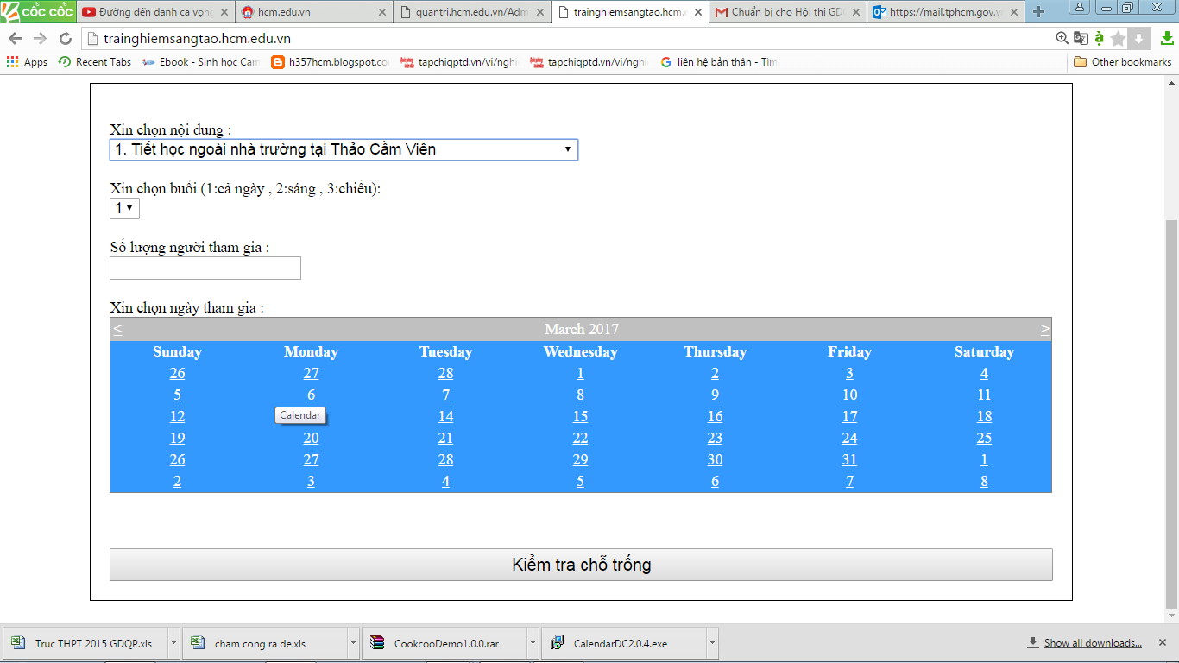
- Click chọn nội dung cần đăng ký → xác định buổi tham gia → xác định số học sinh tham gia → chọn ngày tham gia và kiểm tra chổ trống.
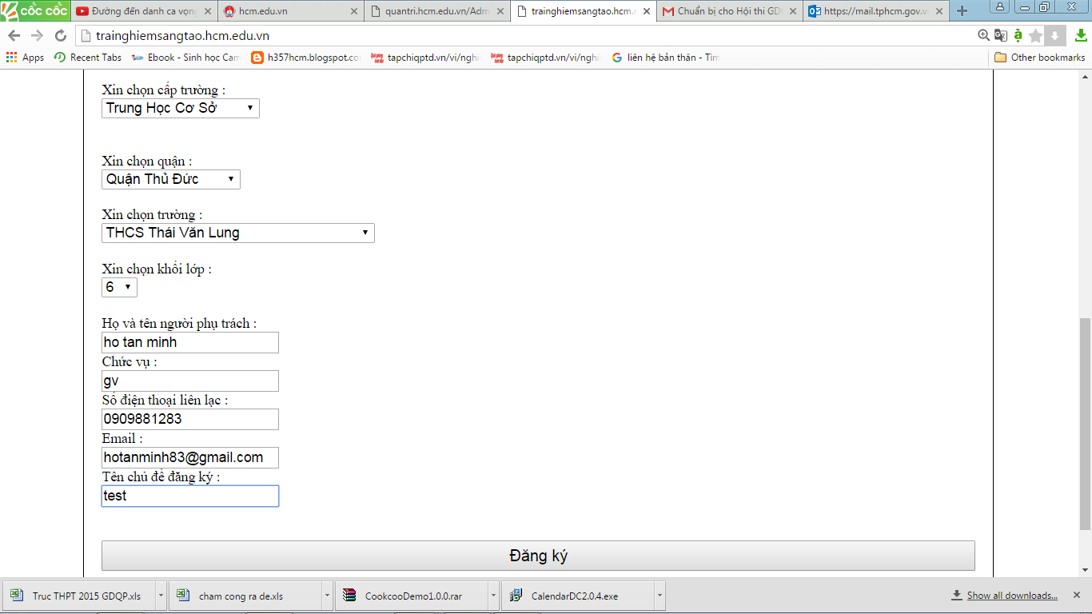
Xin lưu ý: đối với chương trình tại TCV mỗi buổi không quá 400 học sinh và không quá 2 khối lớp.
- Điền đầy đủ thông tin: chủ đề , khối lớp và thông tin người liên hệ → Ban điều hành sẽ liên hệ với quý trường sau 3 ngày đăng kí.

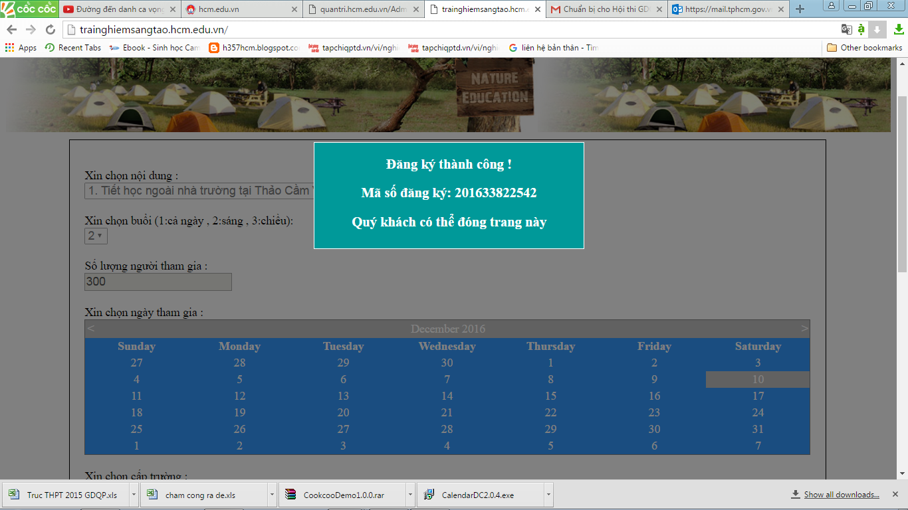

Sau đó quý thầy cô vào đường link sau:

http://trainghiemsangtao.hcm.edu.vn/dangky_viewer.aspx

Để kiểm tra việc đăng kí của trường mình, nếu thông tin không đúng xin liên hệ qua mail htminh.sgddt@tphcm.gov.vn

